Resource: unfoldingWord® Open Bible Stories
unfoldingWord® Open Bible Stories © 2022 unfoldingWord. Released under CC BY-SA 4.0 license. unfoldingWord® Open Bible Stories has been adapted in the following languages: Tok Pisin, Arabic (عربي), French (Français), Hindi (हिंदी), Indonesian (Bahasa Indonesia), Portuguese (Português), Russian (Русский), Spanish (Español), Swahili (Kiswahili), and Simplified Chinese (简体中文) from unfoldingWord® Open Bible Stories © 2022 unfoldingWord. Released under CC BY-SA 4.0 license by Mission Mutual

unfoldingWord® Open Bible Stories

49. Новый Завет, установленный Богом

Перед рождением Иисуса к девушке по имени Мария пришёл ангел и сказал, что она родит Божьего Сына. Мария была девственницей, но Святой Дух опустился на неё, и она забеременела. Мария родила Сына и назвала Его Иисус. Поэтому Иисус это и Бог, и Человек.

За время жизни на Земле Иисус совершил много чудес, которые показывали, что Он — Бог. Он ходил по воде и успокаивал бури. Он исцелял больных людей и изгонял демонов. Иисус воскрешал мёртвых и мог сделать из пяти хлебов и двух маленьких рыбок столько еды, что ею можно было накормить более 5000 человек.
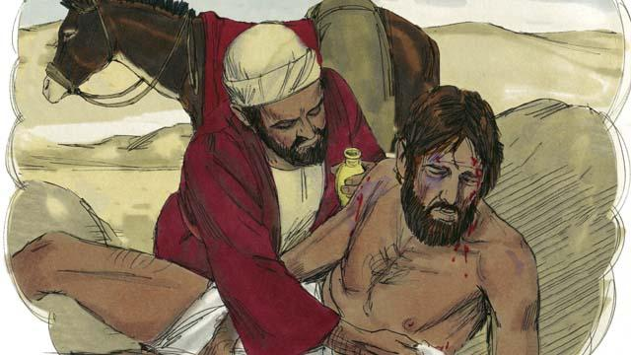
Иисус был великим Учителем. Всё Его учение это Истина. Поэтому мы должны исполнять то, что говорил нам Иисус, ведь Он — Божий Сын. Одним из главных учений Иисуса было учение о том, что мы должны любить других людей так же, как себя.

Он также учил, что важно любить Бога больше всего — даже больше всего того, чем ты владеешь.
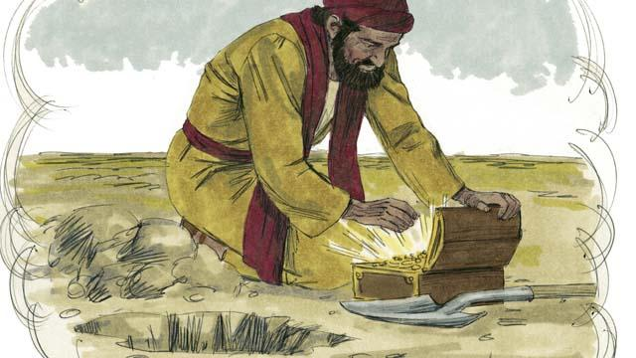
Иисус сказал, что лучше войти в Божье Царство, чем иметь все богатства этого мира. Чтобы ты мог войти в Его Царство, Бог должен спасти тебя от наказания за твои грехи.

Иисус сказал, что будут люди, которые примут Его, и Бог спасёт их. Но будут и такие люди, которые не примут Его. Иисус сказал, что некоторые люди подобны хорошей почве. Божье Слово, как зерно, падает на эту почву и прорастает в ней. Такие люди принимают Иисуса, и Бог их спасает. Но другие люди подобны твёрдой почве возле дороги. Божье Слово, как зерно, падает на эту почву, но не может прорасти. Такие люди отвергают Иисуса. Они отказываются войти в Его Царство.
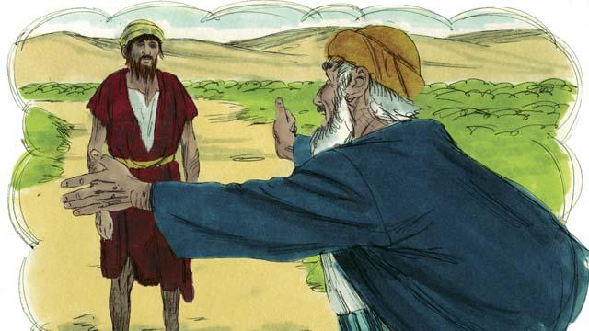
Иисус учил, что Бог очень любит всех людей, даже грешников. Он хочет простить и принять всех как Своих детей.

После того как Адам и Ева согрешили, все их потомки стали рождаться грешниками. Все люди грешат и далеки от Бога. Каждый человек от рождения по своей природе противится Богу и Его воле.
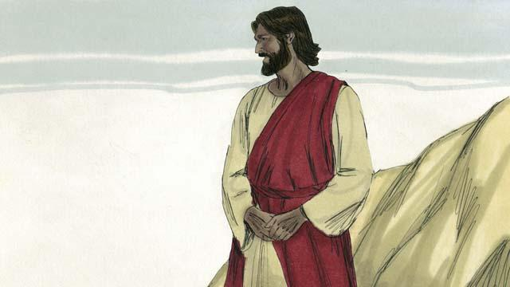
Но Бог так любит людей, что пожертвовал Своим единственным Сыном. Бог не накажет тех, кто верит в Иисуса, и все верующие будут жить с Ним вечно.

Каждый человек заслуживает смерти. И ты среди них, потому что ты — грешник. Бог вправе наказать тебя, но вместо тебя за твои грехи был наказан Иисус. Бог переложил твоё наказание на Иисуса, когда Его распяли на кресте.

Иисус не совершил ни единого греха. Однако Он принял наказание за грех, умерев страшной смертью на кресте. Иисус стал совершенной жертвой, чтобы расплатиться за твои грехи и грехи каждого человека в этом мире. Иисус принёс Себя в жертву за грехи, и поэтому Бог простит даже самый страшный грех каждому, кто поверит в Иисуса.

Даже множество хороших поступков не спасут тебя от наказания за грех. Ты ничего не сможешь сделать сам для того, чтобы примириться с Богом и стать Его другом. Но тебе нужно поверить, что Иисус это Божий Сын, что Он умер на кресте вместо тебя и что Бог снова вернул Его к жизни. Если ты поверишь в это, то Бог простит все твои грехи.
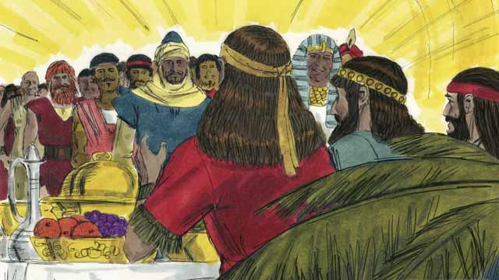
Бог спасёт каждого, кто поверит в Иисуса и признает Его своим Господином. Но Он не спасёт тех, кто в Него не поверит. Не имеет значения, богат ты или беден, мужчина ты или женщина, старый ты или молодой, и где ты живёшь. Бог любит тебя, и Он хочет, чтобы ты поверил в Иисуса и чтобы Он стал твоим Другом.
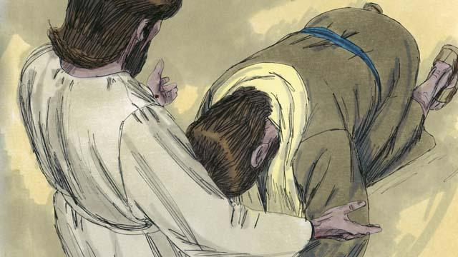
Иисус призывает тебя поверить в Него и принять крещение. Ты веришь, что Иисус — Мессия и единственный Божий Сын? Ты веришь, что ты — грешник и заслуживаешь Божьего наказания за свои грехи? Ты веришь, что Иисус умер на кресте, чтобы забрать твои грехи?
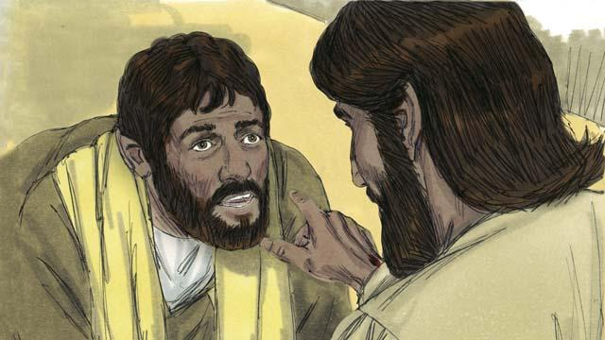
Если ты поверишь в Иисуса, будешь открыто признавать и говорить о том, что Он сделал для тебя, то станешь последователем Христа. Сатана больше не сможет управлять тобой, и царство тьмы не будет иметь власти над тобой. Но Сам Бог будет направлять тебя из Своего Царства света. Бог даст тебе силу противостоять греху и жить по Его воле.
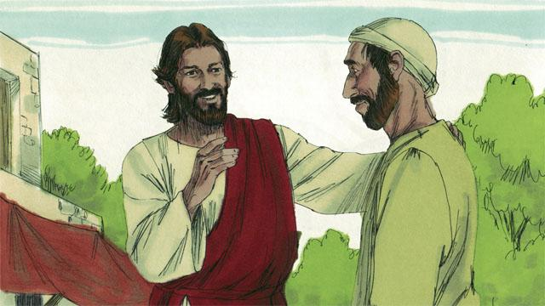
Если ты поверил в Иисуса и в Его жертву на кресте, значит Бог простил твои грехи. Ты перестал быть врагом Богу, и стал Его другом.
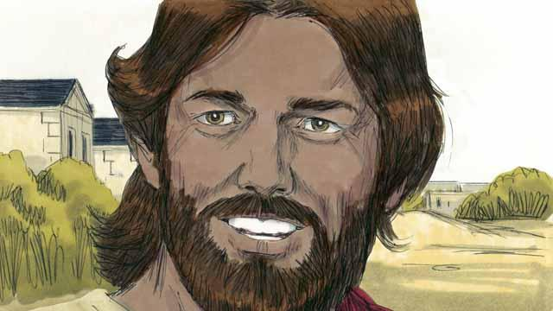
А если теперь ты друг Бога и слуга Господа Иисуса, то стремись исполнять всё, чему учит тебя Иисус. Однако помни, что сатана будет склонять тебя ко греху. Но Бог всегда исполняет то, что Он обещал. А Он обещал, что если ты признаешься перед Ним в своих грехах, то Он простит тебя и даст тебе силу побеждать грех.
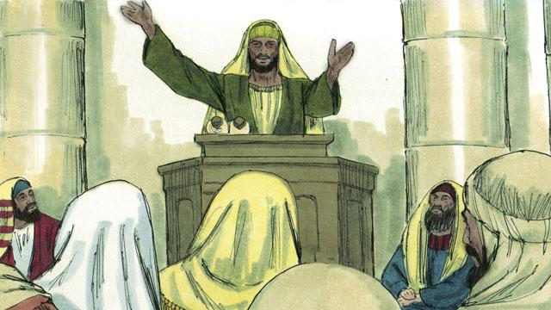
Бог хочет, чтобы ты молился и изучал Его Слово. Он хочет, чтобы ты поклонялся Ему вместе с другими последователями Иисуса и рассказывал другим людям о том, что Он сделал для тебя. Если ты будешь выполнять всё, что велит тебе Бог, то твоя дружба с Ним будет становиться всё крепче и крепче.
Библейская история из послания Павла к Римлянам 3:21–26, 5:1–11, из Евангелия от Иоанна 3:16, из Евангелия от Марка 16:16, из послания Павла к Колоссянам 1:13–14; из 2-го послания Павла к Коринфянам 5:17–21 и 1-го послания Иоанна 1:5–10

